Adı: | 2017-2018 EĞİTİM-ÖĞRETİM YILI ATATÜRK ORTAOKULU | Aldığı Puan:
Soyadı : | SOSYAL BİLGİLER DERSİ 5/A SINIFI | Aldığı Puan:
Sınıfı – No: | 2.DÖNEM I. YAZILI SORULARIDIR. | Aldığı Puan:

A) Aşağıdaki ifadelerin yanına cümle doğruysa “D”, yanlış ise “Y” yazınız. ( 2x5= 10PUAN)
1-( )Ülkemizde çay, sadece Karadeniz Bölgesi’nde yetiştirilir.
2-( )Fiziki haritalarda yeşil renk ovaları, kahverengi yerler ise dağları gösterir.
3-( )Bütün teknolojik ürünler yaşamımızı olumlu etkiler.
4-( )Pazarda alışveriş yapan insanlar kalabalığa örnektir.
5-( )Hora Ege’ye ait bir halk oyunu türüdür.

B) Aşağıdaki verilen sözcükleri uygun cümlelerle eşleştiriniz?(2X5=10 PUAN)
1 | Isaac Newton |  | Tapates, fibula, Kibele gibi kavramlar bu uygarlıkla ilgilidir.
2 | Frigler |  | Tekerleği bularak ulaşımın kolaylaşmasını sağlayan uygarlık.
3 | H. Ahmet Çelebi |  | Elma ağacının altında yere düşen elmayı görüp yerçekimini bulan kişidir
4 | GrahamBell |  | Telefonu icat etmiştir.
5 | Sümerler |  | Dünyada ilk kez uçmayı başaran ünlü Türk bilginidir.
C) Aşağıdaki boşlukları uygun kelimelerle tamamlayınız. (5x2=10 P)
Doğu Anadolu, Geometri, Tüketim, Süreli, Mucit
- Mal ve hizmetlerin kullanılmasına ______________ denir.
- Yeni bir buluş ortaya koyan kişiye _____________ denir.
- Günlük, haftalık, aylık gibi belirli zaman aralıklarıyla düzenli olarak yayınlanan kaynaklara ______________ yayınlar denir.
- Atatürk’ün bilim ve teknolojiye verdiği önemi gösteren kanıtlardan birisi de _________________ kitabı yazmasıdır.
- Et ve et ürünleri, süt ve süt ürünleri fabrika tesisi kurmak için en uygun bölge _________________ Bölgesidir.

D) Aşağıda verilen bölgeler ile ilgili bilgileri okuyarak kutudaki sayıları haritadaki kutulara doğru bir şekilde yazınız. (2X5 = 10 P)
1- Bu bölgemizde balıkçılık önemli bir ekonomik faaliyettir.
2- Bu bölgemizde sanayi önemli bir ekonomik faaliyettir.
3- Bu bölgemizde büyükbaş hayvancılık önemli bir ekonomik faaliyettir.
4- Bu bölgemizde turizm önemli bir ekonomik faaliyettir.
5-Bu bölgemiz Türkiye’nin tahıl ambarıdır.
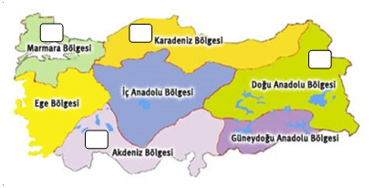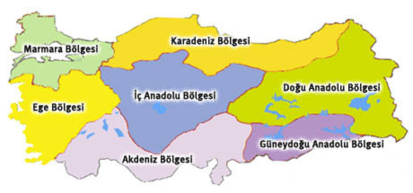
D)Aşağıdaki sorularda doğru seçeneği işaretleyiniz
( 12x5=60 PUAN)
1)Aşağıdakilerden hangisi internetten güvenli alışveriş yapmak için dikkat edilmesi gerekenlerden değildir?
A) Parola bilgileri gizli tutulmalıdır.
B) Güvenlik önlemleri olan bilinir siteler tercih edilmelidir.
C) Ortak kullanılan ağlar yerine kişisel ağ tercih edilmelidir.
D) Doğum tarihi gibi kolay hatırlanabilir şifreler kullanılmalıdır.

2- Doğu Anadolu Bölgesi’nde yaz mevsiminin yağışlı geçmesi nedeniyle otlaklar geniş yer kaplar. Bu nedenle hayvancılık bölgenin en önemli ekonomik faaliyetidir. Bölgede bu ekonomik faaliyete bağlı olarak aşağıdaki mesleklerden hangisinin gelişmesi beklenmez?
A) Veterinerlik B) Çobanlık
C) Besicilik D) Orman bekçiliği
3- Aşağıdakilerden hangisi insanların yoğun olarak yaşadığı yerler arasında gösterilemez?
A) Ova B) Plato
C) Nehir kıyıları D) Dağların dik yamaçları

4-
- Yazları sıcak ve kurak geçer.
- Kışları soğuk ve kar yağışlıdır.
- Yurdumuzun iç kesimlerinde görülür.

Yukarıda özellikleri belirtilen iklim tipi aşağıdakilerden hangisidir?
A) Akdeniz iklimi B) Karadeniz iklimi
C) Karasal iklim D) Muson iklimi

5- Zonguldak taş kömürü yataklarının en fazla olduğu ilimizdir. Burada çıkarılan taş kömürü demir-çelik fabrikalarına ham madde oluşturur.Buna göre Zonguldak’ta aşağıdaki ekonomik faaliyetlerden hangisinin gelişmesi beklenir?
A) Turizm B) Tarım
C) Madencilik D) Balıkçılık

6- Aşağıdakilerden hangisi Karadeniz Bölgesi’nde
yetiştirilen tarım ürünleri arasında yer almaz?
A) Çay B) Fındık
C) Pamuk D) Mısır

7-Üretime katılmak sadece bir işte çalışmak değildir. Atıkları toplayıp onları ekonomiye kazandırmak da bir üretimdir.
Aşağıdaki kişilerden hangisi verilen bilgiye uygun bir üretim yapmıştır?
A) Boyacılık yapan Can
B) Simit satan Ali
C) Su satan Emir
D) Atık pilleri toplayan Uğur
8)
Bir bilim adamının eserini okuduktan sonra onun bir eserini kaleme alırken hangi eserlerden faydalandığını nereden anlayabiliriz?

A) İçindekiler kısmından B) Önsöz kısmından
C)Kaynakça kısmından D) Eserin adından

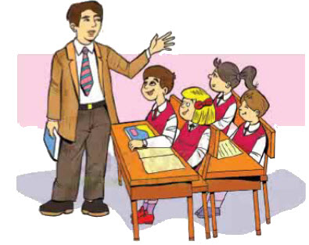
-Muz ve turunçgiller en çok bu bölgemizde yetişir.
-Seracılık en fazla bu bölgemizde yapılır.
Bilin bakalım bu bölgemiz hangisi çocuklar?

9-Yukarıda söz edilen bölgemiz aşağıdakilerden hangisidir?
A) Ege Bölgesi B) Akdeniz Bölgesi
C) Doğu Anadolu Bölgesi D) Güneydoğu Anadolu

10)
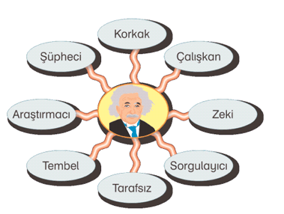
Yukarıda verilenlerden hangileri bilim adamlarının ortak özelliklerinden değildir?
A) Şüpheci, tarafsız B) Zeki, tarafsız, sorgulayıcı
C) Çalışkan, araştırmacı D) Tembel, korkak

11) Günlük hava durumunu öğrenmek isteyen bir kişi en doğru bilgiye ulaşmak için aşağıda yer alan internet adreslerinden hangisinden faydalanmalıdır?
A) Türk Dil Kurumu (www.tdk.gov.tr)
B) Meteoroloji Genel Müdürlüğü (www.mgm.gov.tr)
C) Millî Eğitim Bakanlığı (www.meb.gov.tr)
D) Merkezî Hekim Randevu Sistemi (www.mhrs.gov.tr)

12- Ergenekon Destanı’na göre; Türkler zamanla Ergenekon Dağına sığmaz olurlar, atalarının eski yurtlarını geri almak için çeşitli yollar aramaya başlarlar. Nihayet dağda zayıf bir nokta tespit ederler, o noktayı eriterek çıkış yolu bulurlar. Yeni bir hayat, yeni bir başlangıç demek olan bu tarihî gün 21 Mart gününe rastlar. İşte bugün Türk topluluklarında bayram olarak kutlanır ve baharın başlangıcı olarak adlandırılır. Buna göre yukarıda verilen parçada anlatılan bayram aşağıdakilerden hangisidir?
A) Ramazan Bayramı B) Kurban Bayramı
C) Nevruz Bayramı D) Zafer Bayramı

